Инструкция по сборке исполняемого JAR’а средствами IntelliJ IDEA
JAR – это аббревиатура – Java Archive. Умение собирать и использовать JAR’ы потребуется в домашних заданиях. JAR-файл представляет собой zip-архив c запакованными в нем папками и/или файлами и с «описанием его содержимого», т.е. с метаинформацией в специальном файле MANIFEST.MF, находящемся в папке META-INF. Библиотеки и приложения удобно использовать и распространять в виде Jar-файлов, а не в виде многочисленных разрозненных файлов. Jar-файлы для JVM c результатами компиляции можно считать аналогами, например, исполняемых файлов .exe и/или .dll (для Windows). Изготовить JAR можно разными способами:
- с использованием одноименной утилиты JDK (jar.exe – под Windows); см. -help.
- манипуляциями с обычными zip – архиваторами (зная, где задать метаинформацию);
- средствами сборки (ant, maven, gradle, …), о которых поговорим позже;
- средствами IDE, в частности – IntelliJ IDEA, о чем – далее…
Для сборки JAR’а из какого-то IDEA-модуля проекта надо:
- File -> Project Structure -> Project Settings -> Artifacts
- Добавить описание артефакта: + -> JAR -> Empty;
- В открывшейся панели задать:
- Output directory – путь к директории, где будет сделан JAR;
- Имя JAR’а;
- Признак сборки при каждом Build’е (опционально).
- В подпанели Output Layout выделить (кликнуть) именованный jar
Внизу появится панель создания/использования Манифеста. Для создания манифеста надо нажать Create Manifest и указать директорию для этого (например, можно указать корневую директорию нашего Idea-модуля – Seminar_5); в ней появится папка с именем META_INF и манифестом в ней.
Далее, можно указать main-класс – класс, содержащий метод main() для старта нашего приложения из данного JAR’а, например, для этого можно выбрать из нашего Project’а класс Test в модуле Seminar_5. Этот класс должен быть в числе тех классов, которые мы запакуем в JAR.
- Нажать на ‘+’ и выбрать вариант Module Output -> Choose Module -> Seminar_5. При этом в архив будет запакованы выходные файлы компиляции указанного Idea-модуля.

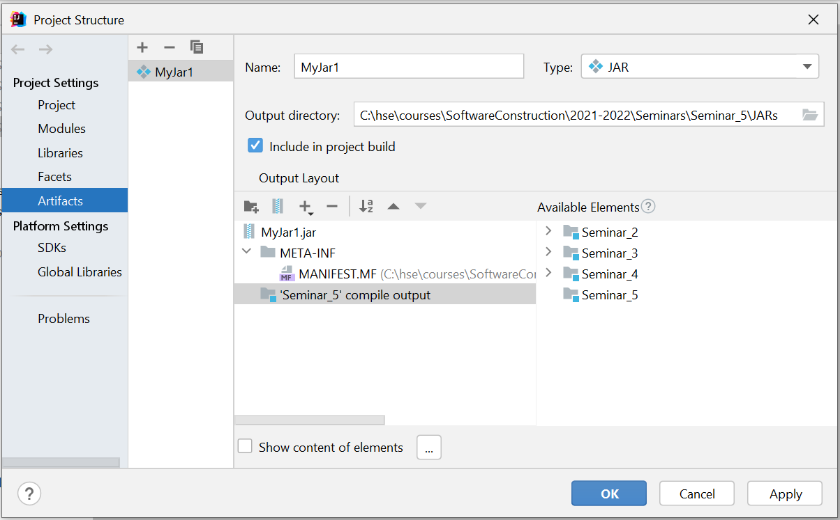

- Apply -> OK.
- После сборки проекта или при Build -> Build Artifacts… -> <имя JAR’а> -> Build [Rebuild] в указанной ранее папке появится указанный JAR (MyJar1.jar).
- Его можно выполнить из диалога командной строки командой java -jar MyJar1.jar
- Можно в манифесте (открыв его в Idea) заменить имя main-класса, например, на класс
sample_interface_impls.TalkingClock_v1
- После пересборки JAR’а, его можно выполнить аналогично предыдущему.
Полезно посмотреть на содержимое полученного jar-файла, например, средствами обычного архиватора/деархиватора (zip-файлов).

